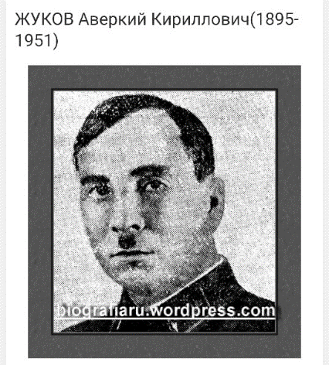Жуков Аверкий Кириллович (1895-1951 гг.)

Место рождения: Оренбургская область, Пономаревский район, село Максимовка

Жуков Аверкий Кириллович в предвоенные годы учился на курсах усовершенствования командного состава в Омске (1922-1923 гг.), дважды – в Ленинграде (в 1931 г. И в 1938 г.). Аверкий Кириллович долгие годы служил в Белорусском военном округе сначала помощником командира 6-го механизированного полка 6-й Чонгарской кавдивизии в Гомеле (1930-1931 гг.), затем командиром 4-го отдельного танкового батальона в Слуцке (1931-1934 гг.), с 1934 по 1937 года был начальником автобронетанковой службы 4-й стрелковой дивизии, которой командовал советский полководец Георгий Константинович Жуков. Одно время Аверкий был у него заместителем. Служили оба Жуковы в одной дивизии, их часто путали. В 1940 году Г.К. Жуков стал в числе самых первых генералом армии, в А.К. Жуков – генералом-майором.

Великую Отечественную Войну встретил Аверкий Кириллович в должности начальника отдела управления службы ГСМ Красной Армии. В этой должности был до 15 февраля 1942 года. В июле-августе 1941 года снабжал западный фронт горючим, под Смоленском обеспечивал войска Резервного фронта (командовал Г.К. Жуков) в боях за Ельню. Потом Ленинград, где находился до 22 сентября, в октябре 1941 года обеспечивал группу генерала Лелюшенко под Мценском. В ноябре-декабре находился при полевой группе Генштаба Красной Армии в городе Арзамасе. С 20 декабря 1941 года по 7 февраля 1942 года снова на Ленинградском фронте организовывал подачу горючего в Ленинград через Ладожское озеро, одновременно обеспечивал ГСМ войска Ленинградского, Волховского фронтов и 7-й отдельной армии.

С 1942 по 1945 года Жуков А.К. возглавлял службу ГСМ Калининского, 1-го Прибалтийского фронтов. И так было всю войну. Видимо это и не могло не сказаться на его здоровье.

В 1951 году в возрасте 56 лет его не стало. Похоронен в Риге на кладбище имени Яниса Райниса. Рига – последнее место его службы. Здесь он получил жилье.

Аверкий Кириллович был удостоен медалями: Орден Отечественной войны I степени, Орден Красного Знамени, Медаль за взятие Кенигсберга, Медаль «за победу над Германией в Великой Отечественной войне 1941-1945 гг.», Орден Кутузова II степени, Медаль «За оборону Москвы», Орден Ленина.

Праправнучка героя ВОВ: Ровенская София, 3г класс МОАУ «Лицей №3»